Звание: гв. красноармеец
в РККА с 05.1942 года Место призыва: Орджоникидзевский РВК, Чечено-Ингушская АССР, г. Грозный, Орджоникидзевский р-н
№ записи: 45088768
Архивные документы о данном награждении:
I. Приказ(указ) о награждении и сопроводительные документы к нему
- первая страница приказ или указа
- строка в наградном списке
- наградной лист
II. Учетная картотека
- данные в учетной картотеке
Медаль «За отвагу»
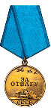
Подвиг: 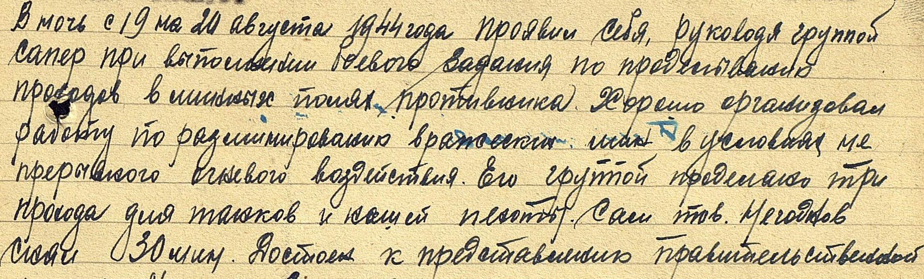

Приказ подразделения
№: 61/н от: 16.09.1944
Издан: 3 гв. вдд /
Архив: ЦАМО
фонд: 33
опись: 690306
ед.хранения: 1072
№ записи: 45088746
.
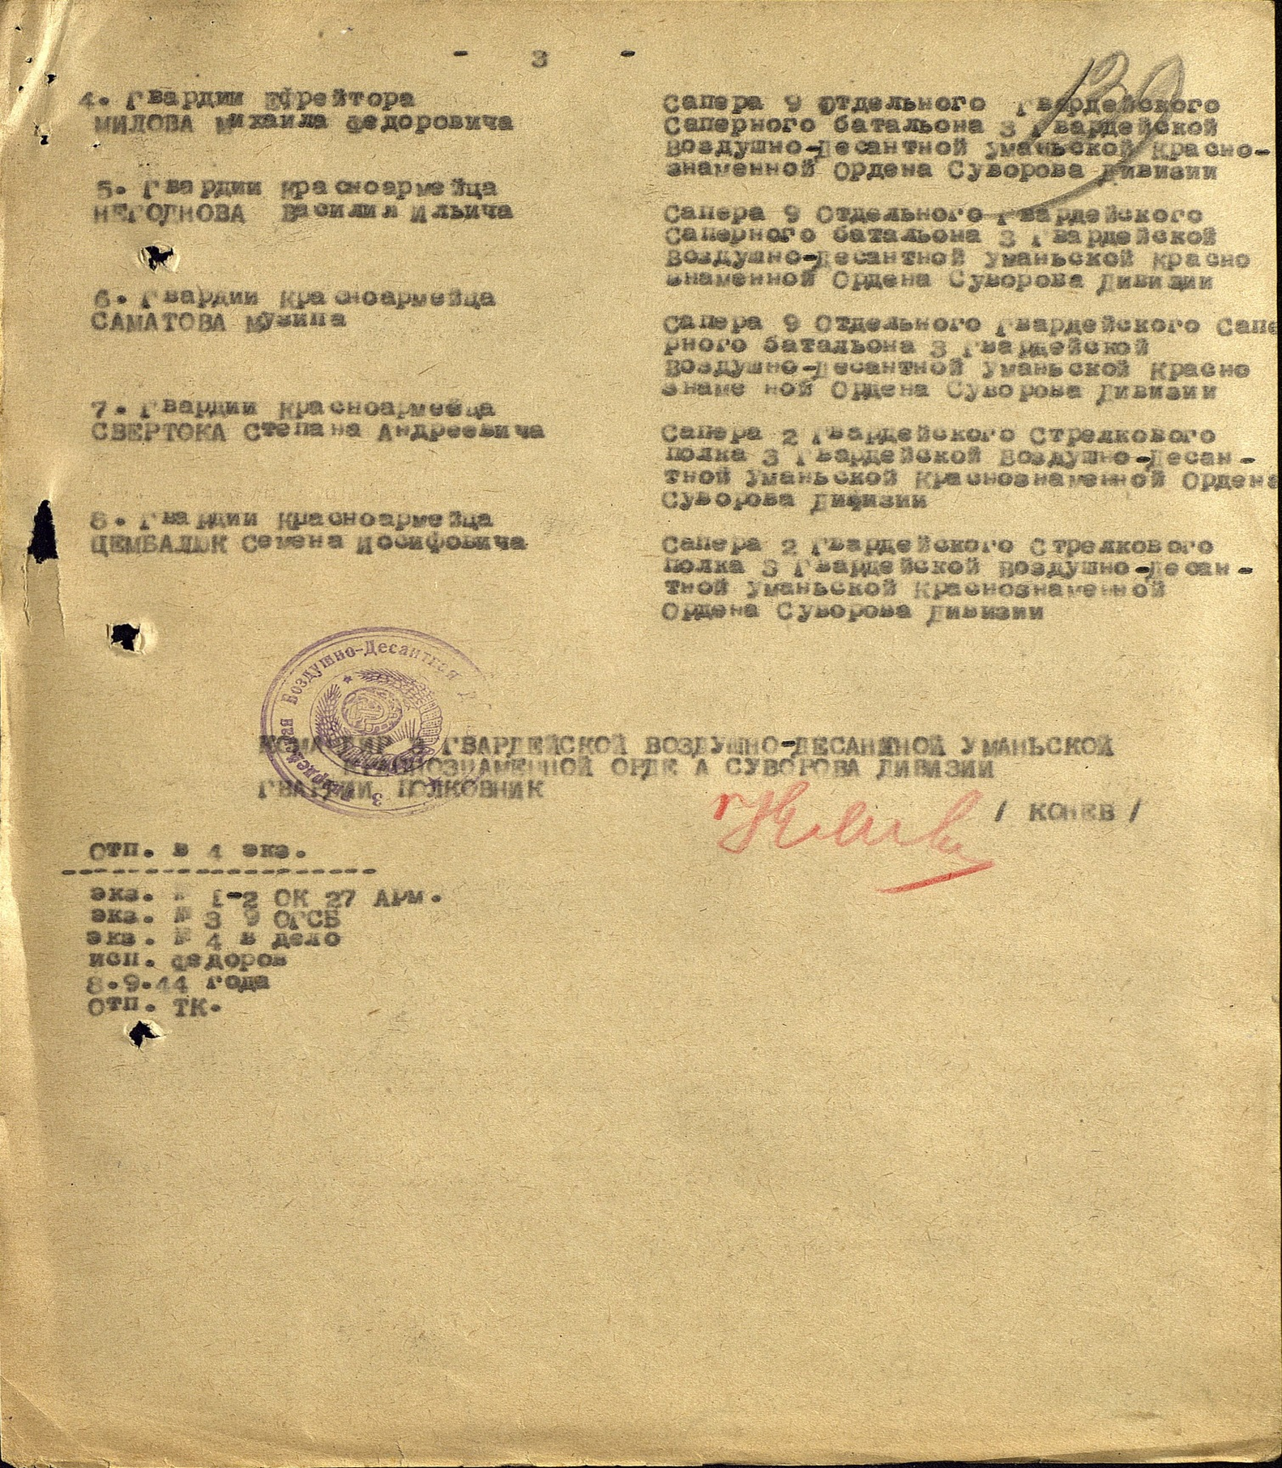

Негоднов Василий Ильич
Год рождения: __.__.1920неизвестен
гв. ст. сержант
в РККА с __.__.1943 года
место рождения: Северо-Осетинская АССР, г. Моздок
№ записи: 1274374508
Перечень наград
1
61/н
16.09.1944
Медаль «За отвагу»

